|  | **05 2021** |
| --- | --- |
|  | Julian David Amaya Gomez  Juan Pablo Patiño Florez  Jhon Maicol Montoya Florez  Sebastian Henao Ruiz  Karen Dahiana Agudelo Villa |

| **Easy House Rent**  Informe Final del Trabajo de Grado |
| --- |

**Easy House Rent**

**Juan Pablo Patiño Florez**

**Sebastian Henao Ruiz**

**Julian David Amaya Gomez**

**Jhon Maicol Montoya Florez**

**Karen Dahiana Agudelo Villa**

**CENTRO DE FORMACIÓN**

**Centro de Comercio y Turismo**

**TITULACIÓN**

**Análisis y Desarrollo de Sistemas de Información**

**CIUDAD**

**Armenia - Quindio**

**AÑO**

**2022**

**TABLA DE CONTENIDO**

1 INTRODUCCIÓN 16

2 JUSTIFICACIÓN. 16

3 DESCRIPCIÓN 16

4 OBJETIVO 16

5 ALCANCE 16

6 CARACTERÍSTICAS DEL SISTEMA 16

7 ARQUITECTURA DE INFORMACIÓN 16

8 FUNCIONALIDADES 17

9 USUARIOS – ROLES 17

9.1 Usuario 1 17

9.2 Usuario 2 17

9.3 Usuario 3 17

10 Diagrama de Casos de Uso 17

10.1 General 17

10.2 Específicos 17

7.2.1 Subsistema 1 17

7.2.2 Subsistema 2 17

7.2.n Subsistema n 17

11 HISTORIAS DE USUARIO 18

12 DIAGRAMA DE CLASES 18

# INTRODUCCIÓN

EHR es un software orientado a la publicación de casas en estado de renta y venta por medio de una plataforma web, enfocando sus funcionalidades en ofrecer una mayor facilidad de manejo al cliente y una comunicación más directa con los propietarios de las publicaciones ofertadas

Para el informe general de este proyecto se plantea el siguiente documento, el cual recapitula la información más esencial del sistema y da al lector un conocimiento más amplio sobre este y su estructura.

# JUSTIFICACIÓN.

Las razones por las cuales decidimos iniciar con este proyecto es para aportar al pueblo una nueva forma de buscar el hogar ideal también con este proyecto podemos ayudar a deshacer ciertos problemas que se presentan a la hora de estar buscar en grandes ciudades un lugar o propiedad para su adquisición,

Justificación práctica: Esta investigación se realiza porque existe la necesidad de mejorar la facilidad de encontrar la vivienda ideal para cada persona con el uso de una plataforma virtual que puede facilitar este tedioso proceso.

# DESCRIPCIÓN

Easy House Rent, es una aplicación web que tiene como propósito facilitar la búsqueda de viviendas para compra o alquiler de estas, en la que los usuarios pueden realizar sus propios anuncios y poner en venta sus propiedades o terrenos con el fin de que los demás usuarios puedan visualizarlos.

Easy House Rent es un puente entre compradores y vendedores, facilitando el objetivo de ambas partes al contar con usuarios que desean comprar o alquilar un hogar y propietarios que desean vender.

# OBJETIVO

El objetivo general es proporcionar un servicio a la comunidad que nos brinda una simple y eficiente manera de encontrar una vivienda, gracias a este servicio podemos eliminar la tediosa tarea de estar recorriendo las calles en busca de un hogar que se acople a sus necesidades.

# ALCANCE

La aplicación EHR (Easy House Rent) contará con funcionalidades y herramientas orientadas a facilitar la búsqueda de vivienda a los usuarios/clientes del sistema, para ello tendrá una interfaz principal en la cual se podrán visualizar los diferentes anuncios creados por la comunidad

En su primera versión estará disponible solo para la ciudad de Armenia-Quindío, EHR no permite realizar pagos a través de ella, ni se hará responsable por los acuerdos realizados entre los compradores y clientes.

El presente documento tiene como objetivo informar y dar a conocer todos los aspectos y características, su arquitectura, sus funcionalidades entre otros aspectos de la aplicación de manera general.

# CARACTERÍSTICAS DEL SISTEMA

El sistema cuenta con métodos que se utilizan para recolectar,

almacenar e incorporar datos

Esta será la primera versión del prototipo

Gestor de usuarios

Gesto de anuncios

Estará disponible para cualquier dispositivo con conexión a internet

# ARQUITECTURA DE INFORMACIÓN

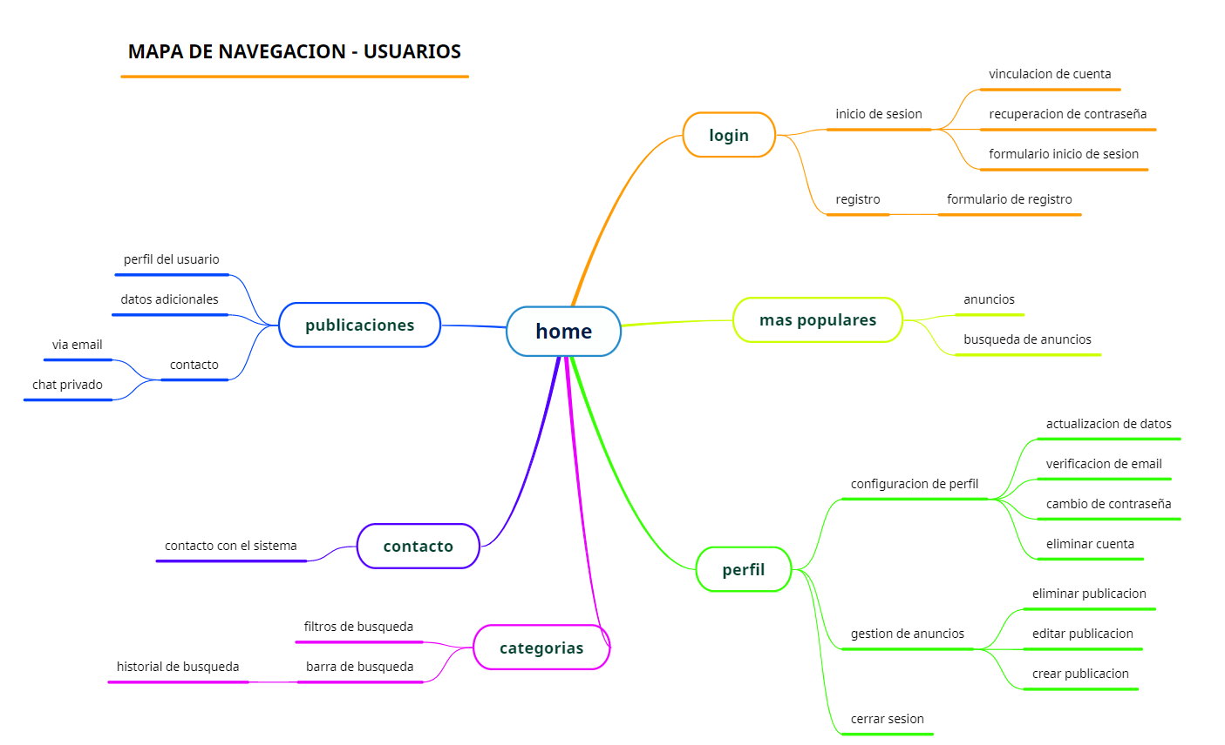

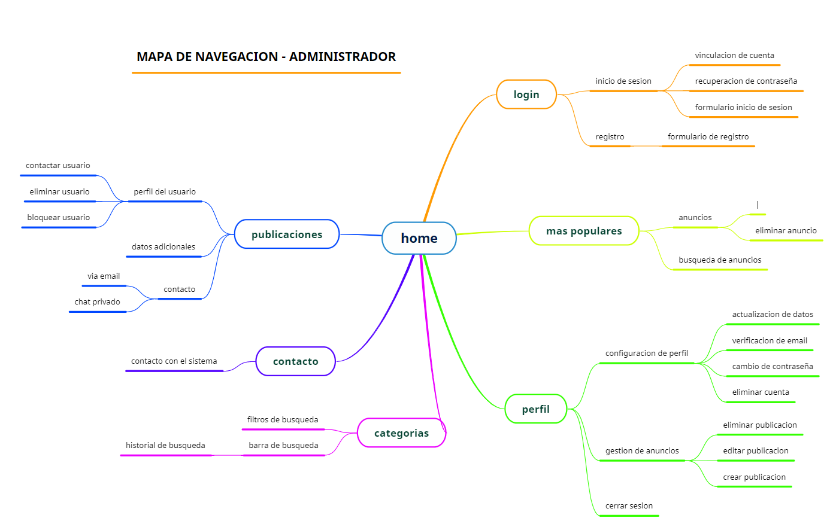

# FUNCIONALIDADES

| **FUNCIONALIDAD** | **DESCRIPCIÓN** | **USUARIO** | **TIPO (esencial, ideal, opcional)** |
| --- | --- | --- | --- |
| RF01 - Registrar usuario | El sistema debe permitir agregar usuarios | Usuario no registrado | Esencial |
| RF02 - Registrar usuario con cuenta de Google o Facebook | El sistema debe permitir a agregar usuarios al sistema mediante una cuenta de google o facebook. | Usuario no registrado | Ideal |
| RF03 - Iniciar sesión | El sistema permitirá a los usuarios ya registrados poder iniciar sesión | Administrador, usuario registrado, soporte | Esencial |
| RF04 - Validar usuario | Se debe comprobar si el usuario que desea ingresar si cumple con los requisitos | Usuario no registrado | Esencial |
| RD05 - Recuperar contraseña | El sistema debe permitir que se recupere la contraseña en caso de olvido. | Usuario registrado | Esencial |
| RF05 - Perfil usuario | Cada usuario tendrá un perfil propio en el cual podrá decidir la información que los demás usuarios pueden ver. | Administrador, usuario registrado, soporte | Esencial |
| RF07 - Editar perfil usuario | El usuario podrá modificar a gusto propio la información de su perfil | Administrador, usuario registrado | Ideal |
| RF08 - Menú principal de anuncios | Se debe poder visualizar los todos los anuncios realizados | Administrador, usuario registrado, soporte  y usuario no registrado | Esencial |
| RF09 - Búsqueda de anuncio | El sistema cuenta con un motor de búsqueda para los anuncios | Usuario registrado y no registrado | Esencial |
| RF010 - Menu de configuracion | Permite al usuario cambiar la configuración de su cuenta | Usuario registrado | Esencial |
| RF012 - Filtros de búsqueda | Hace que sea más eficiente las búsqueda de anuncios | Usuario registrado y no registrado | Esencial |
| RF12 - Ver anuncio | Cada anuncio realizado tiene su propia vista | Usuario registrado y no registrado | Esencial |
| RF13 - Calificar anuncio | Se proporciona un sistema de calificación para cada anuncio | Usuario registrado | Ideal |
| RF14 - Contactar al usuario del anuncio | El sistema proporciona información para que los clientes interesados se ponga en contacto con el vendedor | Usuario registrado | Opcional |
| RF15 - Menú de los anuncios más populares | Se tendrá una vista con los anuncios mejor calificados | Usuario registrado | Ideal |
| RF16 - Historial de búsqueda | Los anuncios que se visiten quedarán guardados en caso que querer volverlos a ver en un futuro | Usuario registrado | Ideal |
| RF17 - Generar anuncio | El sistema debe permitir crear un anuncio | Usuario registrado | Esencial |
| RF18 - Editar anuncio | El sistema debe permitir editar un anuncio | Usuario registrado | Ideal |
| RF19 - Eliminar anuncio | El sistema debe permitir eliminar un anuncio | Usuario registrado | Ideal |
| RF20 - Eliminar usuario | En caso de que el usuario no quiera continuar con su cuenta, la podrá eliminar | Administrador y soporte técnico | Esencial |
| RF21 - Chat con usuario | Para facilidad de los usuarios interesados se presenta un chat para enviar un mensaje al dueño del anuncio | Usuario registrado | Esencial |
| RF22 - Bloquear anuncio | La aplicación permite bloquear y eliminar anuncios si estos no cumples con las normas | Administrador | Esencial |
| RF23 - Eliminar historial de búsqueda | El sistema de búsqueda permite que se guarden las búsquedas que se realicen y también permite eliminar este historial | Usuario registrado | Esencial |
| RF24 - Cerrar sesión | La aplicación proporciona la forma de cerrar sesión. | Administrador, usuario registrado, soporte | Esencial |

# USUARIOS – ROLES

## Administrador

Tiene el rol de administrar los procesos que el sistema genere y estar pendiente a posibles fallas del sistema, tiene por ende total acceso al programa y a su código fuente.

## Soporte técnico

Es el encargado de solucionar los posibles errores que se presente y es responsable de presentar una propuesta para una nueva versión en caso de ser necesario.

## Usuario no registrado

Usuarios los cuales no están registrados en la aplicación, pueden acceder a funciones específicas y disfrutar de ciertas partes de la aplicación.

* 1. **Usuario registrado**

Son los usuarios que ya se han registrado en la aplicación y tienen una cuenta con acceso total a la aplicación y con beneficios extra. El usuario registrado tiene la posibilidad de crear un anuncio y también ofertar sobre anuncios de otros usuarios

# Diagrama de Casos de Uso

## General

## 

## Específicos

### 7.2.1 Subsistema Anuncios

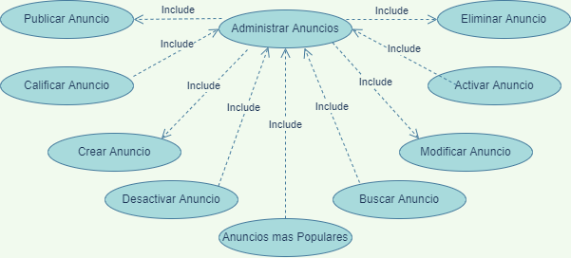

### 7.2.2 Subsistema Usuarios

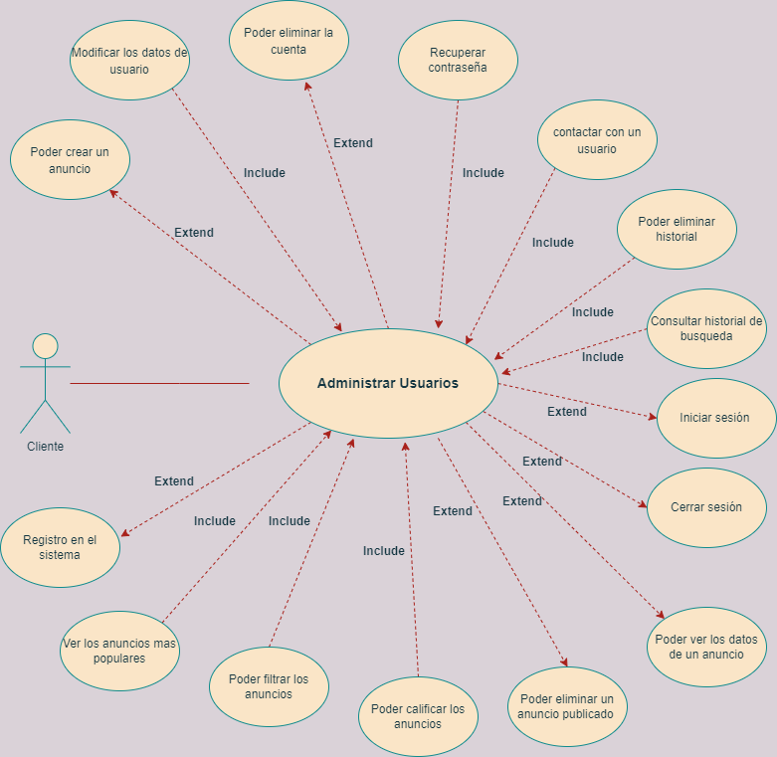

### 7.2.n Subsistema Administrador

# 

# HISTORIAS DE USUARIO

| **ID Historia** | | *HU-1* | **Nombre** | | *Ingreso al sistema* | | **Peso** | *5* |
| --- | --- | --- | --- | --- | --- | --- | --- | --- |
| **Caso de Uso** | | *CU-01* | | | | | | |
| **HISTORIA** | | | | | | | | |
| **ROL** | | *Yo como Usuario* | | | | | | |
| **FUNCIONALIDAD** | | *Deseo ingresar en la app web* | | | | | | |
| **RESULTADO** | | *observar los elementos de la app sin estar registrado* | | | | | | |
| **Flujo Normal** | | 1. *El usuario ingresa a la app web* 2. *El sistema presenta la página HOME* 3. *el usuario interactúa con la página y sus elementos* 4. *El sistema valida que el usuario no está registrado* | | | | | | |
| **CRITERIOS DE ACEPTACIÓN** | | | | | | | | |
| **#** | **Criterio** | **Condición** | | **Acción** | | **Resultado** | | |
| 1 | *Ingreso exitoso* | *Si los datos son válidos* | | *Cuando se presione el botón de ingresar en el formulario de login* | | *Se permitirá el ingreso al sistema y se mostrará el nombre del usuario logueado.* | | |
| 2 | *Ingreso fallido* | *Si los datos son inválidos* | | *Cuando se presione el botón de ingresar en el formulario de login* | | *Se presentará un mensaje de advertencia indicando que los datos son inválidos.* | | |
| 3 | *Ingreso fallido* | *Si el nombre de usuario es inválido* | | *Cuando se presione el botón de ingresar en el formulario de login* | | *Se presentará un mensaje de advertencia indicando que el nombre de usuario es inválidos.* | | |
| 4 | *Ingreso fallido* | *Si la contraseña es invalida* | | *Cuando se presione el botón de ingresar en el formulario de login* | | *Se presentará un mensaje de advertencia indicando que la contraseña es inválida.* | | |

# 

# 

| **ID Historia** | | *HU-2* | **Nombre** | | *Modificación de datos* | | **Peso** | *5* |
| --- | --- | --- | --- | --- | --- | --- | --- | --- |
| **Caso de Uso** | | *CU-01* | | | | | | |
| **HISTORIA** | | | | | | | | |
| **ROL** | | *Yo como Usuario* | | | | | | |
| **FUNCIONALIDAD** | | *Deseo actualizar mis datos en la aplicación* | | | | | | |
| **RESULTADO** | | *actualizar los datos del perfil* | | | | | | |
| **Flujo Normal** | | 1. *El usuario ingresa al sistema* 2. *El sistema presenta la ventana HOME* 3. *El usuario se dirige a la ventana PROFILE* 4. *EL usuario da click en el botón “actualizar información”* 5. *EL usuario cambiar los datos a actualizar en el formulario* 6. *EL usuario da click en el botón “actualizar”* 7. *EL sistema valida la información y retorna una advertencia* | | | | | | |
| **CRITERIOS DE ACEPTACIÓN** | | | | | | | | |
| **#** | **Criterio** | **Condición** | | **Acción** | | **Resultado** | | |
| 1 | *actualización exitosa* | *Si los datos son válidos* | | *Cuando se presione el botón actualizar en el formulario de actualización de datos* | | *Se realizará el cambio de datos en el sistema y se mostrará el cambio al usuario* | | |
| 2 | *actualización*  *fallida* | *Si los datos son inválidos* | | *Cuando se presione el botón actualizar en el formulario de actualización de datos* | | *Se presentará un mensaje de advertencia indicando que los datos son inválidos o repetitivos* | | |

| **ID Historia** | | *HU-3* | **Nombre** | | *Recuperar contraseña* | | **Peso** | *5* |
| --- | --- | --- | --- | --- | --- | --- | --- | --- |
| **Caso de Uso** | | *CU-01* | | | | | | |
| **HISTORIA** | | | | | | | | |
| **ROL** | | *Yo como Usuario* | | | | | | |
| **FUNCIONALIDAD** | | *Deseo entrar a mi perfil recuperando mi contraseña* | | | | | | |
| **RESULTADO** | | *Solo el usuario o dueño del correo electrónico podrá recuperar el perfil y restablecer la contraseña* | | | | | | |
| **Flujo Normal** | | 1. *El usuario ingresa a la app web* 2. *El sistema presenta la página HOME* 3. *El usuario empezará el login* 4. *El sistema muestra una alerta de que el correo o la contraseña son erróneos* 5. *El usuario entra al link de “Forgot Password”* 6. *El usuario ingresa su correo en el espacio demarcado* 7. *El usuario presiona el botón “Send”* 8. *El usuario le envía un correo con un código para restablecer la contraseña* 9. *El usuario restablece la contraseña* 10. *El usuario vuelve a la página de Login* | | | | | | |
| **CRITERIOS DE ACEPTACIÓN** | | | | | | | | |
| **#** | **Criterio** | **Condición** | | **Acción** | | **Resultado** | | |
| 1 | *Restablecimiento de contraseña exitoso* |  | | *Llena el formulario enviado al correo para el restablecimiento del la contraseña* | | *Se permitirá el ingreso al sistema y se mostrará el nombre del usuario logueado.* | | |
| 2 | *Restablecimiento de contraseña fallido* | *Si la contraseña anterior es igual a la nueva* | | *Cuando se intente restablecer la contraseña y la contraseña sea la misma contraseña anterior* | | *Se presentará un mensaje de advertencia indicando que la nueva contraseña escrita es inválida* | | |
| 3 | *Restablecimiento de contraseña fallido* | *Si el correo electrónico es invalido* | | *Cuando se presione el botón “Send” y el correo electrónico no es el correo del usuario* | | *Se presentará un mensaje de advertencia indicando que el correo electrónico es invalido* | | |
| 4 | *Restablecimiento de contraseña fallido* | *Si el usuario no está registrado en la página* | | *cuando el usuario presione el botón “Forgot password” y no esté registrado* | | *Se enviará un correo indicando que el usuario no está registrado* | | |

# 

| **ID Historia** | | *HU-4* | **Nombre** | | *Registro en el sistema* | | **Peso** | *5* |
| --- | --- | --- | --- | --- | --- | --- | --- | --- |
| **Caso de Uso** | | *CU-01* | | | | | | |
| **HISTORIA** | | | | | | | | |
| **ROL** | | *Yo como Usuario* | | | | | | |
| **FUNCIONALIDAD** | | *Deseo registrarme en la aplicación* | | | | | | |
| **RESULTADO** | | *Para estar vinculado al sistema* | | | | | | |
| **Flujo Normal** | | 1. *El usuario ingresa al sistema* 2. *El sistema presenta la ventana HOME* 3. *El usuario se dirige a la ventana REGISTRO* 4. *EL usuario completa el formulario de registro* 5. *El sistema valida la información y permite el registro en la base de datos de este usuario.* | | | | | | |
| **CRITERIOS DE ACEPTACIÓN** | | | | | | | | |
| **#** | **Criterio** | **Condición** | | **Acción** | | **Resultado** | | |
| 1 | *Registro exitoso* | *Si los datos son válidos* | | *Cuando se presione el botón de registrar en el formulario de registro* | | *Se permitirá el registro al sistema y se mostrará el nombre del usuario logueado.* | | |
| 2 | *Ingreso fallido* | *Si los datos son inválidos* | | *Cuando se presione el botón de ingresar en el formulario de login* | | *Se presentará un mensaje de advertencia indicando que los datos son inválidos.* | | |
| 3 | *Ingreso fallido* | *Si el correo asignado por el usuario ya se encuentra registrado* | | *Cuando se presione el botón de ingresar en el formulario de login* | | *Se presentará un mensaje de advertencia indicando que los datos son inválidos.* | | |
| 4 | *Ingreso fallido* | *Si la contraseña es invalida* | | *Cuando se presione el botón de ingresar en el formulario de login* | | *Se presentará un mensaje de advertencia indicando que la contraseña es inválida.* | | |

# 

# 

# 

| **ID Historia** | | *HU-5* | **Nombre** | | *Creación de anuncios* | | **Peso** | *5* |
| --- | --- | --- | --- | --- | --- | --- | --- | --- |
| **Caso de Uso** | | *CU-01* | | | | | | |
| **HISTORIA** | | | | | | | | |
| **ROL** | | *Yo como Usuario* | | | | | | |
| **FUNCIONALIDAD** | | *Deseo crear una publicación de mi inmueble* | | | | | | |
| **RESULTADO** | | *Crear un anuncios según los datos del usuario y ser publicado* | | | | | | |
| **Flujo Normal** | | 1. *El usuario ingresa al sistema* 2. *El sistema presenta la ventana HOME* 3. *El usuario se dirige a la ventana PROFILE* 4. *EL usuario da clic en el botón “agregar publicación”* 5. *EL usuario completa los datos del formulario con la información requerida* 6. *EL usuario agrega las imágenes correspondientes* 7. *El usuario da clic en el botón “registrar”* 8. *El sistema valida la información y da un aviso según* 9. *el resultado* | | | | | | |
| **CRITERIOS DE ACEPTACIÓN** | | | | | | | | |
| **#** | **Criterio** | **Condición** | | **Acción** | | **Resultado** | | |
| 1 | *creación exitosa.* | *Si los datos ingresados son correspondientes a la información solicitada.* | | *Cuando se presione el botón publicar en el formulario de creación de publicación.* | | *se realizará la publicación de este en el sistema y será visible para los demás usuarios.* | | |
| 2 | *Creación de post fallida.* | *si los datos ingresados son incorrectos o falta información.* | | *Cuando se presione el botón publicar en el formulario de creación de publicación.* | | *Se presentará un mensaje de advertencia indicando que los datos son inválidos.* | | |

# 

|  | | *HU-6* | **Nombre** | | *Búsqueda de anuncios* | | **Peso** | *5* |
| --- | --- | --- | --- | --- | --- | --- | --- | --- |
| **Caso de Uso** | | *CU-01* | | | | | | |
| **HISTORIA** | | | | | | | | |
| **ROL** | | *Yo como Usuario* | | | | | | |
| **FUNCIONALIDAD** | | *Deseo buscar anuncios por su nombre o filtros de búsqueda* | | | | | | |
| **RESULTADO** | | *obtener búsquedas según los criterios del usuario* | | | | | | |
| **Flujo Normal** | | 1. *El usuario ingresa al sistema* 2. *El sistema presenta la ventana HOME* 3. *El usuario se dirige a la barra de búsqueda* 4. *EL usuario busca según los criterios ( filtros o zona )* 5. *El sistema valida la información y muestra los resultados obtenidos* | | | | | | |
| **CRITERIOS DE ACEPTACIÓN** | | | | | | | | |
| **#** | **Criterio** | **Condición** | | **Acción** | | **Resultado** | | |
| 1 | *Búsqueda exitosa* | *Si los criterios de búsqueda son válidos y existentes* | | *Cuando se presione el botón de búsqueda en la barra* | | *se mostrarán los resultados obtenidos por el buscador* | | |
| 2 | *Búsqueda exitosa* | *Si los datos son válidos pero no se encontraron resultados* | | *Cuando se presione el botón de búsqueda en la barra* | | *se mostrarán el mensaje “sin resultados para esta búsqueda”* | | |
| 3 | *Búsqueda fallida* | *si los criterios de búsqueda son inválidos* | | *Cuando se presione el botón de búsqueda en la barra* | | *se presentará el mensaje “búsqueda no realizada”* | | |

# 

|  | | *HU-7* | **Nombre** | | *Calificar anuncios* | | **Peso** | *5* |
| --- | --- | --- | --- | --- | --- | --- | --- | --- |
| **Caso de Uso** | | *CU-01* | | | | | | |
| **HISTORIA** | | | | | | | | |
| **ROL** | | *Yo como Usuario* | | | | | | |
| **FUNCIONALIDAD** | | *Deseo poder calificar los anuncios publicados por los demás usuarios de una manera fácil* | | | | | | |
| **RESULTADO** | | *dar una calificación a un anuncio que pueda ser vista por los demás usuarios* | | | | | | |
| **Flujo Normal** | | 1. *El usuario ingresa al sistema* 2. *El sistema presenta la ventana HOME* 3. *el usuario selecciona el anuncio de su preferencia* 4. *el usuario da una calificación de 1 a 5* 5. *El sistema valida la información y pública la calificación para poder ser vista por los demás usuarios* | | | | | | |
| **CRITERIOS DE ACEPTACIÓN** | | | | | | | | |
| **#** | **Criterio** | **Condición** | | **Acción** | | **Resultado** | | |
| 1 | *calificación exitosa* | *si la calificación asignada por el usuario va de 1 a 5* | | *Cuando se presione el botón de calificar* | | *se mostrará el mensaje “calificación guardada”* | | |

|  | | *HU-8* | **Nombre** | | *Eliminar anuncios* | | **Peso** | *5* |
| --- | --- | --- | --- | --- | --- | --- | --- | --- |
| **Caso de Uso** | | *CU-01* | | | | | | |
| **HISTORIA** | | | | | | | | |
| **ROL** | | *Yo como usuario* | | | | | | |
| **FUNCIONALIDAD** | | *Deseo poder eliminar un anuncio de mi propiedad cuando lo considere necesario* | | | | | | |
| **RESULTADO** | | *eliminar anuncio del usuario* | | | | | | |
| **Flujo Normal** | | 1. *El usuario ingresa al sistema* 2. *El sistema presenta la ventana HOME* 3. *EL usuario se dirige a la ventana PROFILE* 4. *el usuario se dirige a sus publicaciones* 5. *el usuario selecciona la publicación y da click en el botón “eliminar”* 6. *el sistema presentará una ventana emergente solicitando la confirmación de la acción* 7. *el sistema valida la información y elimina la publicación de forma permanente* | | | | | | |
| **CRITERIOS DE ACEPTACIÓN** | | | | | | | | |
| **#** | **Criterio** | **Condición** | | **Acción** | | **Resultado** | | |
| 1 | *eliminación exitosa* | *si el usuario confirma la eliminación de la publicación* | | *cuando se confirme la eliminación* | | *se mostrará el mensaje “eliminación exitosa”* | | |
| 2 | *eliminación fallida* | *si el usuario no confirma la eliminación de la publicación* | | *cuando el usuario no confirma la eliminación* | | *se mostrará el mensaje “eliminación fallida”* | | |

| **ID Historia** | | *HU-9* | **Nombre** | | *Publicaciones más populares.* | | **Peso** | *5* |
| --- | --- | --- | --- | --- | --- | --- | --- | --- |
| **Caso de Uso** | | *CU-01* | | | | | | |
| **HISTORIA** | | | | | | | | |
| **ROL** | | *Yo como Usuario* | | | | | | |
| **FUNCIONALIDAD** | | *Deseo poder ver las Casas más Populares.* | | | | | | |
| **RESULTADO** | | *observar las mejores opciones publicadas recientemente.* | | | | | | |
| **Flujo Normal** | | 1. *El usuario ingresa al sistema.* 2. *El sistema presenta la ventana Home.* 3. *El usuario se dirige a la ventana Most Popular.* 4. *El usuario observa las publicaciones más populares.* | | | | | | |
| **CRITERIOS DE ACEPTACIÓN** | | | | | | | | |
| **#** | **Criterio** | **Condición** | | **Acción** | | **Resultado** | | |
| 1 | *Cargo exitoso.* | *Haberse registrado anteriormente.* | | *Cuando se le de Click en en Botón de Most Popular* | | *Se permitirá mostrarle al usuarios cuales son las publicaciones más populares* | | |
| 2 | *cargo exitoso* | *Si el usuario no se encuentra registrado , se le mostrarán las publicaciones pero no podrá realizar ninguna acción.* | | *Cuando el usuario le de Click en el Botón Most Popular.* | | *Se permitirá mostrarle al usuarios cuales son las publicaciones más populares* | | |

# 

# 

|  | | *HU-10* | **Nombre** | | *Visualización de datos del anuncio* | | **Peso** | *5* |
| --- | --- | --- | --- | --- | --- | --- | --- | --- |
| **Caso de Uso** | | *CU-01* | | | | | | |
| **HISTORIA** | | | | | | | | |
| **ROL** | | *Yo como Usuario* | | | | | | |
| **FUNCIONALIDAD** | | *deseo ver un anuncio y su información en cuestión* | | | | | | |
| **RESULTADO** | | *ver el anuncio completo y toda la información que el mismo trae* | | | | | | |
| **Flujo Normal** | | 1. *El usuario ingresa al sistema* 2. *El sistema presenta la ventana HOME* 3. *el usuario selecciona el anuncio de su preferencia* 4. *el usuario abre el anuncio* 5. *el usuario visualiza toda la información del anuncio* | | | | | | |
| **CRITERIOS DE ACEPTACIÓN** | | | | | | | | |
| **#** | **Criterio** | **Condición** | | **Acción** | | **Resultado** | | |
| 1 | *presentación exitosa* | *si el usuario inicio sesion en el sistema previamente* | | *al abrir los detalles de una publicación* | | *se mostrarán los datos adicionales referentes a esta publicación* | | |
| 2 | *presentación fallida* | *si el usuario no inició sesión previamente* | | *al abrir los detalles de una publicación* | | *no se mostrarán los datos adicionales referentes a esta publicación* | | |

# 

# 

| **ID Historia** | | *HU-11* | **Nombre** | | *Cerrar sesión* | | **Peso** | *5* |
| --- | --- | --- | --- | --- | --- | --- | --- | --- |
| **Caso de Uso** | | *CU-01* | | | | | | |
| **HISTORIA** | | | | | | | | |
| **ROL** | | *Yo como Usuario* | | | | | | |
| **FUNCIONALIDAD** | | *Deseo poder cerrar sesion cuando lo requiera* | | | | | | |
| **RESULTADO** | | *cerrar sesión y retornar a la pagina principal como usuario no registrado* | | | | | | |
| **Flujo Normal** | | 1. *El usuario ingresa al sistema* 2. *El sistema presenta la ventana HOME* 3. *El usuario da clic al icono de PROFILE* 4. *El usuario selecciona la opcion “cerrar sesion”* 5. *El sistema presenta una ventana de confirmación* 6. *El usuario confirma la acción* 7. *el sistema valida la información y retorna la página HOME como usuario no registrado* | | | | | | |
| **CRITERIOS DE ACEPTACIÓN** | | | | | | | | |
| **#** | **Criterio** | **Condición** | | **Acción** | | **Resultado** | | |
| 1 | *Cierre de sesión exitoso* | *confirmar la acción de cierre de sesión* | | *dar clic en el botón cierre de sesión y confirmar* | | *se cerrará la sesión del usuario y se presentará la ventana HOME como usuario no registrado* | | |
| 2 | *Cierre de sesión no exitoso* | *no confirmar la acción* | | *dar clic en el botón cierre de sesión y no confirmar* | | *la sesión seguirá vigente en el dispositivo* | | |

# 

# 

| **ID Historia** | | *HU-12* | **Nombre** | | *Limpiar historial* | | **Peso** | *5* |
| --- | --- | --- | --- | --- | --- | --- | --- | --- |
| **Caso de Uso** | | *CU-01* | | | | | | |
| **HISTORIA** | | | | | | | | |
| **ROL** | | *Yo como Usuario* | | | | | | |
| **FUNCIONALIDAD** | | *Deseo poder eliminar el historial de búsqueda* | | | | | | |
| **RESULTADO** | | *eliminar los datos guardados en el historial de búsqueda* | | | | | | |
| **Flujo Normal** | | 1. *El usuario ingresa al sistema* 2. *El sistema presenta la ventana HOME* 3. *El usuario se dirige a la barra de búsqueda* 4. *EL usuario da clic en el botón “eliminar”* 5. *El sistema limpia el historial de búsqueda* | | | | | | |
| **CRITERIOS DE ACEPTACIÓN** | | | | | | | | |
| **#** | **Criterio** | **Condición** | | **Acción** | | **Resultado** | | |
| 1 | *limpieza exitosa* |  | | *dar clic en el botón limpiar* | | *se eliminará el historial de búsqueda y al recargar la pagina ya no estará* | | |

# 

# 

| **ID Historia** | | *HU-13* | **Nombre** | | *Contactar al usuario* | | **Peso** | *5* |
| --- | --- | --- | --- | --- | --- | --- | --- | --- |
| **Caso de Uso** | | *CU-01* | | | | | | |
| **HISTORIA** | | | | | | | | |
| **ROL** | | *Yo como Usuario* | | | | | | |
| **FUNCIONALIDAD** | | *Deseo poder contactar con el propietario de la publicación* | | | | | | |
| **RESULTADO** | | *contactar con el propietario de la publicación* | | | | | | |
| **Flujo Normal** | | 1. *El usuario ingresa al sistema* 2. *El sistema presenta la ventana HOME* 3. *El usuario selecciona una publicación ( encontrada por búsqueda o destacados )* 4. *EL usuario da click en el botón “contactar”* 5. *El usuario selecciona entre chat o correo de notificación* 6. *al seleccionar chat el sistema presentará una ventana de un chat privado como medio de comunicación* | | | | | | |
| **CRITERIOS DE ACEPTACIÓN** | | | | | | | | |
| **#** | **Criterio** | **Condición** | | **Acción** | | **Resultado** | | |
| 1 | *comunicación exitosa* | *si el usuario selecciona la opción de correo* | | *dar clic en el botón correo* | | *se enviará un correo automatizado con los datos del usuario para su comunicación* | | |
| 2 | *comunicación exitosa* | *si el usuario selecciona la opción de chat* | | *dar clic en el botón chat* | | *se presentará una ventana con un chat privado entre usuario y propietario* | | |

# 

# 

| **ID Historia** | | *HU-14* | **Nombre** | | *Eliminar cuenta.* | |  |  |
| --- | --- | --- | --- | --- | --- | --- | --- | --- |
| **Caso de Uso** | | *CU-01* | | | | | | |
| **HISTORIA** | | | | | | | | |
| **ROL** | | *Yo como Usuario* | | | | | | |
| **FUNCIONALIDAD** | | *Eliminar mi cuenta registrada.* | | | | | | |
| **RESULTADO** | | *Eliminar cuenta registrada del Sistema.* | | | | | | |
| **Flujo Normal** | | 1. *El usuario ingresa al sistema.* 2. *El sistema presenta la ventana HOME.* 3. *El usuario se dirige a configuraciones.* 4. *EL usuario da clic en “eliminar cuenta”* 5. *El usuario ingresa los datos registrados como confirmación.* 6. *El sistema valida si los datos son correctos a los registrados.* 7. *El sistema elimina los datos.* | | | | | | |
| **CRITERIOS DE ACEPTACIÓN** | | | | | | | | |
| **#** | **Criterio** | **Condición** | | **Acción** | | **Resultado** | | |
| 1 | *Resultado exitoso.* | *Que los datos ingresados sean iguales a los registrados por primera vez.* | | *Dar clic en “Eliminar cuenta”* | | *Se eliminará la cuenta registrada del sistema.* | | |
| 2 | *Resultado*  *fallido.* | *Que los datos no coincidan.* | | *Dar clic en “Eliminar cuenta”* | | *No se podrá eliminar la cuenta del Sistema.* | | |

# 

# 

| **ID Historia** | | *HU-15* | **Nombre** | | *Bloqueo de publicación* | | **Peso** | *5* |
| --- | --- | --- | --- | --- | --- | --- | --- | --- |
| **Caso de Uso** | | *NA (Si existe el caso de uso se asocia el CU-Nombre)* | | | | | | |
| **HISTORIA** | | | | | | | | |
| **ROL** | | *Yo como Administrador* | | | | | | |
| **FUNCIONALIDAD** | | *Deseo poder bloquear temporalmente un usuario* | | | | | | |
| **RESULTADO** | | *bloqueo temporal de la plataforma* | | | | | | |
| **Flujo Normal** | | 1. *El administrador ingresa al sistema* 2. *El sistema presenta la ventana HOME* 3. *El administrador selecciona una publicación ( encontrada por búsqueda o destacados )* 4. *EL administrador tendrá el botón adicional de bloqueo* 5. *El administrador da clic en el botón “bloqueo de publicación”* 6. *el administrador confirma el bloqueo en una ventana emergente* 7. *el sistema enviará una notificación al usuario propietario de la publicación con la info de bloqueo de anuncio y sus detalles* | | | | | | |
| **CRITERIOS DE ACEPTACIÓN** | | | | | | | | |
| **#** | **Criterio** | **Condición** | | **Acción** | | **Resultado** | | |
| 1 | *bloqueo exitoso* | *confirmar la acción* | | *dar click en el botón bloqueo de publicación* | | *se bloqueará la publicación y no podrá ser vista por los demás usuarios* | | |
| 2 | *bloqueo no exitoso* | *no confirmar la acción* | | *dar click en el botón bloqueo de publicación* | | *la publicación seguirá vigente por no confirmar la acción* | | |

# 

# 

| **ID Historia** | | *HU-16* | **Nombre** | | *Eliminar cuenta admin* | | **Peso** | *5* |
| --- | --- | --- | --- | --- | --- | --- | --- | --- |
| **Caso de Uso** | | *NA (Si existe el caso de uso se asocia el CU-Nombre)* | | | | | | |
| **HISTORIA** | | | | | | | | |
| **ROL** | | *Yo como administrador* | | | | | | |
| **FUNCIONALIDAD** | | *Deseo eliminar un usuario registrado* | | | | | | |
| **RESULTADO** | | *Eliminar un usuario por mal uso de la plataforma u otros motivos* | | | | | | |
| **Flujo Normal** | | 1. *El administrador ingresa al sistema.* 2. *El sistema presenta la ventana HOME.* 3. *El administrador se dirige a configuraciones.* 4. *EL administrador da click en la barra de búsqueda* 5. *El administrador busca por el nombre del usuario* 6. *El administrador selecciona el usuario y es redireccionado a la pagina PROFILE de este usuario* 7. *El administrador da click en el botón “eliminar este usuario”* 8. *el administrador confirma la acción* 9. *el sistema valida la información y elimina el usuario seleccionado de la base de datos* | | | | | | |
| **CRITERIOS DE ACEPTACIÓN** | | | | | | | | |
| **#** | **Criterio** | **Condición** | | **Acción** | | **Resultado** | | |
| 1 | *eliminación exitosa.* | *confirmar la acción* | | *Dar clic en “Eliminar usuario”* | | *Se eliminará la cuenta registrada del sistema.* | | |
| 2 | *eliminación*  *fallido.* | *no confirmar la acción* | | *Dar clic en “Eliminar cuenta”* | | *No se eliminará la cuenta por falta de confirmación* | | |

# 

# 

# 

| **ID Historia** | | *HU-17* | **Nombre** | | *Actualizar Anuncios.* | | **Peso** | *5* |
| --- | --- | --- | --- | --- | --- | --- | --- | --- |
| **Caso de Uso** | | *CU-01* | | | | | | |
| **HISTORIA** | | | | | | | | |
| **ROL** | | *Yo Usuario* | | | | | | |
| **FUNCIONALIDAD** | | *Deseo modificar mis anuncios.* | | | | | | |
| **RESULTADO** | | *Modificar anuncios* | | | | | | |
| **Flujo Normal** | | 1. *El usuario ingresa al Sistema.* 2. *El sistema presenta la ventana HOME.* 3. *El usuario se dirige a anuncios.* 4. *El usuario entra a la configuración de los Anuncios.* 5. *El usuario da “clic” en modificar Anuncio.* 6. *El usuario edita su Anuncio.* | | | | | | |
| **CRITERIOS DE ACEPTACIÓN** | | | | | | | | |
| **#** | **Criterio** | **Condición** | | **Acción** | | **Resultado** | | |
| 1 | *Modificación exitosa.* | *Confirmar la acción.* | | *Dar clic en “Modificar Anuncio”.* | | *Se modifica el anuncio correctamente..* | | |
| 2 | *Modificación fallida.* | *No confirmar la acción.* | | *Dar clic en “Modificar Anuncio”.* | | *No se permite al usuario modificar el anuncio.* | | |

# 

# 

| **ID Historia** | | *HU-18* | **Nombre** | | *Acceso desde otro dominio* | | **Peso** | *5* |
| --- | --- | --- | --- | --- | --- | --- | --- | --- |
| **Caso de Uso** | | *CU-01* | | | | | | |
| **HISTORIA** | | | | | | | | |
| **ROL** | | *Yo como usuario* | | | | | | |
| **FUNCIONALIDAD** | | *Deseo acceder a el sistema por medio de mi cuenta google, facebook* | | | | | | |
| **RESULTADO** | | *acceder al sistema* | | | | | | |
| **Flujo Normal** | | 1. *el usuario ingresa al sistema* 2. *el sistema presenta la ventana HOME* 3. *el usuario se dirige a la ventana LOGIN* 4. *el usuario da clic en acceder con* 5. *selecciona google o facebook* 6. *el sistema presenta una ventana emergente correspondiente al icono seleccionado* 7. *el usuario ingresa los datos de la plataforma* 8. *el sistema valida la información y registra el usuario* | | | | | | |
| **CRITERIOS DE ACEPTACIÓN** | | | | | | | | |
| **#** | **Criterio** | **Condición** | | **Acción** | | **Resultado** | | |
| 1 | *registro exitoso.* | *acceder por medio de google o facebook* | | *dar clic en el icono* | | *se registrará el usuario en el sistema* | | |
| 2 | *registro no exitoso* | *al acceder en la plataforma los datos ingresados son incorrectos* | | *dar clic en el icono* | | *el sistema presentará “por favor valide la información* | | |

# 

| **ID Historia** | | *HU-19* | **Nombre** | | *Inicio de sesión* | | **Peso** | *5* |
| --- | --- | --- | --- | --- | --- | --- | --- | --- |
| **Caso de Uso** | | *CU-01* | | | | | | |
| **HISTORIA** | | | | | | | | |
| **ROL** | | *Yo Usuario* | | | | | | |
| **FUNCIONALIDAD** | | *Deseo iniciar sesión en el sistema* | | | | | | |
| **RESULTADO** | | *Registrarse desde la cuenta de Google o Facebook* | | | | | | |
| **Flujo Normal** | | 1. *El usuario ingresa al sistema* 2. *El sistema presenta la ventana HOME* 3. *El usuario se dirige a la ventana INICIO DE SESIÓN* 4. *El usuario ingresa el correo y la contraseña correspondiente* 5. *El usuario decide si cada que abra el sistema en ese dispositivo no haya necesidad de iniciar sesion o no* 6. *El usuario presiona el botón de ingresar* | | | | | | |
| **CRITERIOS DE ACEPTACIÓN** | | | | | | | | |
| **#** | **Criterio** | **Condición** | | **Acción** | | **Resultado** | | |
| 1 | *Inicio de sesión exitoso* | *Acceder a mi cuenta creada anteriormente* | | *Ingresar usuario y contraseña y dar click en ingresar* | | *Se ingresa en la cuenta del usuario.* | | |
| 2 | *Inicio de sesión fallido* | *El correo o la contraseña no corresponden* | | *Ingresar usuario y contraseña y dar click en ingresar.* | | *Salta un anuncio de que el correo o la cuenta son erróneos.* | | |
|  | *Inicio de sesión fallido* | *No se tiene una cuenta creada* | | *Ingresar usuario y contraseña y dar click en ingresar.* | | *Salta un anuncio de que el correo o la cuenta son erróneos.* | | |

# 

# 

| **ID Historia** | | *HU-20* | **Nombre** | | *Consultar historial* | | **Peso** | *5* |
| --- | --- | --- | --- | --- | --- | --- | --- | --- |
| **Caso de Uso** | | *CU-01* | | | | | | |
| **HISTORIA** | | | | | | | | |
| **ROL** | | *Yo como Usuario* | | | | | | |
| **FUNCIONALIDAD** | | *Deseo poder consultar el historial de búsqueda* | | | | | | |
| **RESULTADO** | | *Revisar los datos guardados en el historial de búsqueda* | | | | | | |
| **Flujo Normal** | | 1. *El usuario ingresa al sistema* 2. *El sistema presenta la ventana HOME* 3. *El usuario se dirige a la barra de búsqueda* 4. *El usuario puede revisar su historial* | | | | | | |
| **CRITERIOS DE ACEPTACIÓN** | | | | | | | | |
| **#** | **Criterio** | **Condición** | | **Acción** | | **Resultado** | | |
| 1 | *limpieza exitosa* |  | | *dar clic en la barra de búsqueda* | | *Se podrá revisar su historial de búsqueda* | | |

# 

# 

| **ID Historia** | | *HU-21* | **Nombre** | | *filtrar anuncio* | | **Peso** | *5* |
| --- | --- | --- | --- | --- | --- | --- | --- | --- |
| **Caso de Uso** | | *CU-01* | | | | | | |
| **HISTORIA** | | | | | | | | |
| **ROL** | | *Yo como Usuario* | | | | | | |
| **FUNCIONALIDAD** | | *Deseo poder filtrar las búsquedas de publicaciones* | | | | | | |
| **RESULTADO** | | *obtener publicaciones acordes a filtros seleccionados* | | | | | | |
| **Flujo Normal** | | 1. *El usuario ingresa al sistema* 2. *El sistema presenta la ventana HOME* 3. *El usuario se dirige a la barra de búsqueda* 4. *El usuario selecciona los filtros a usar* 5. *el sistema valida la información y muestra las publicaciones correspondientes* | | | | | | |
| **CRITERIOS DE ACEPTACIÓN** | | | | | | | | |
| **#** | **Criterio** | **Condición** | | **Acción** | | **Resultado** | | |
| 1 | *búsqueda exitosa* | *seleccionar uno o más filtros de búsqueda* | | *dar clic en el botón “buscar”* | | *el sistema muestra las publicaciones obtenidas referentes a los filtros seleccionados* | | |

# 

# 

| **ID Historia** | | *HU-22* | **Nombre** | | *consultar el historial* | | **Peso** | *5* |
| --- | --- | --- | --- | --- | --- | --- | --- | --- |
| **Caso de Uso** | | *CU-01* | | | | | | |
| **HISTORIA** | | | | | | | | |
| **ROL** | | *Yo como Usuario* | | | | | | |
| **FUNCIONALIDAD** | | *Deseo poder ver mi historial de búsquedas realizadas* | | | | | | |
| **RESULTADO** | | *obtener publicaciones acordes a filtros seleccionados* | | | | | | |
| **Flujo Normal** | | 1. *El usuario ingresa al sistema* 2. *El sistema presenta la ventana HOME* 3. *El usuario se dirige a la barra de búsqueda*   *el sistema presenta el historial de búsqueda bajo la barra de búsqueda* | | | | | | |
| **CRITERIOS DE ACEPTACIÓN** | | | | | | | | |
| **#** | **Criterio** | **Condición** | | **Acción** | | **Resultado** | | |
| 1 | *presentar historial* |  | | *dar clic en la barra de búsqueda* | | *el sistema muestra el historial del usuario* | | |

# 

|  | | *HU-23* | **Nombre** | | *Búsqueda de anuncios* | | **Peso** | *5* |
| --- | --- | --- | --- | --- | --- | --- | --- | --- |
| **Caso de Uso** | | *CU-01* | | | | | | |
| **HISTORIA** | | | | | | | | |
| **ROL** | | *Yo como Usuario* | | | | | | |
| **FUNCIONALIDAD** | | *Deseo buscar anuncios por su nombre o filtros de búsqueda* | | | | | | |
| **RESULTADO** | | *obtener búsquedas según los criterios del usuario* | | | | | | |
| **Flujo Normal** | | 1. *El usuario ingresa al sistema* 2. *El sistema presenta la ventana HOME* 3. *El usuario se dirige a la barra de búsqueda* 4. *EL usuario busca según los criterios ( filtros o zona )* 5. *El sistema valida la información y muestra los resultados obtenidos* | | | | | | |
| **CRITERIOS DE ACEPTACIÓN** | | | | | | | | |
| **#** | **Criterio** | **Condición** | | **Acción** | | **Resultado** | | |
| 1 | *Búsqueda exitosa* | *Si los criterios de búsqueda son válidos y existentes* | | *Cuando se presione el botón de búsqueda en la barra* | | *se mostrarán los resultados obtenidos por el buscador* | | |
| 2 | *Búsqueda exitosa* | *Si los datos son válidos pero no se encontraron resultados* | | *Cuando se presione el botón de búsqueda en la barra* | | *se mostrarán el mensaje “sin resultados para esta búsqueda”* | | |
| 3 | *Búsqueda fallida* | *si los criterios de búsqueda son inválidos* | | *Cuando se presione el botón de búsqueda en la barra* | | *se presentará el mensaje “búsqueda no realizada”* | | |

# 

# DIAGRAMA DE CLASES

